Der neue Vorstand des TV Stuhr!

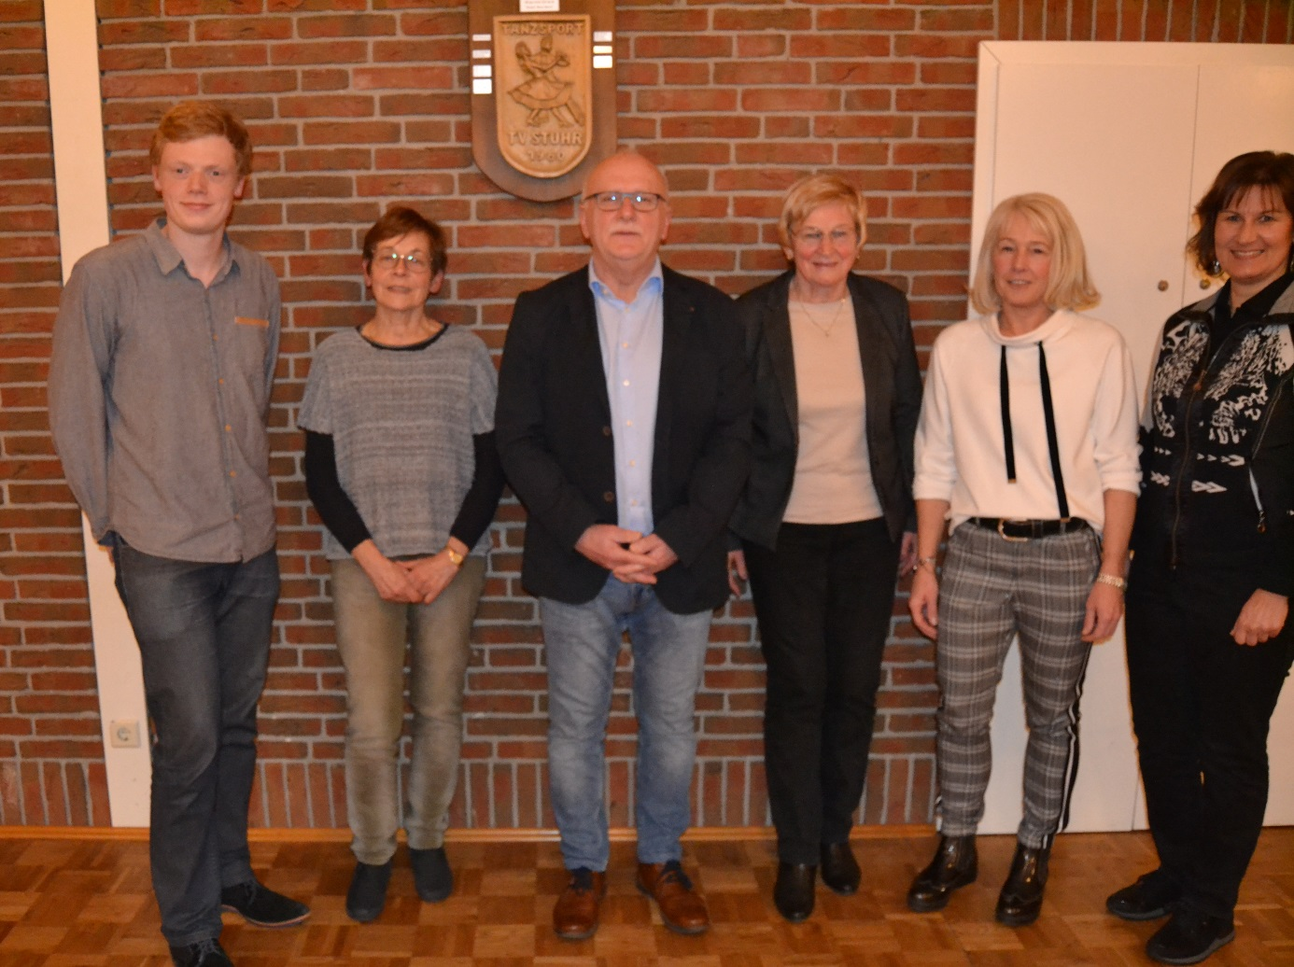
Von links: Mario Wittenberg, Jugendwart, Ilse Meyer-Plecher, 2. Vorsitzende, Rudolf Chairsell, 1. Vorsitzender, Anita Gronewold, Schriftwartin, Ulrike Amelsberg, Kassenwartin und Tanja Bruchhäuser, Pressewartin

